Alvin Market Research: Почему будущее казахстанской социологии — за гибридными исследованиями
Подзаголовок
На Социологическом форуме при КИСИ руководитель Alvin Market Research президент КАПИОР Наталья Оспанова представила взгляд на то, как цифровизация меняет методы сбора данных и почему сегодня главным вызовом становится сохранение качества исследований.
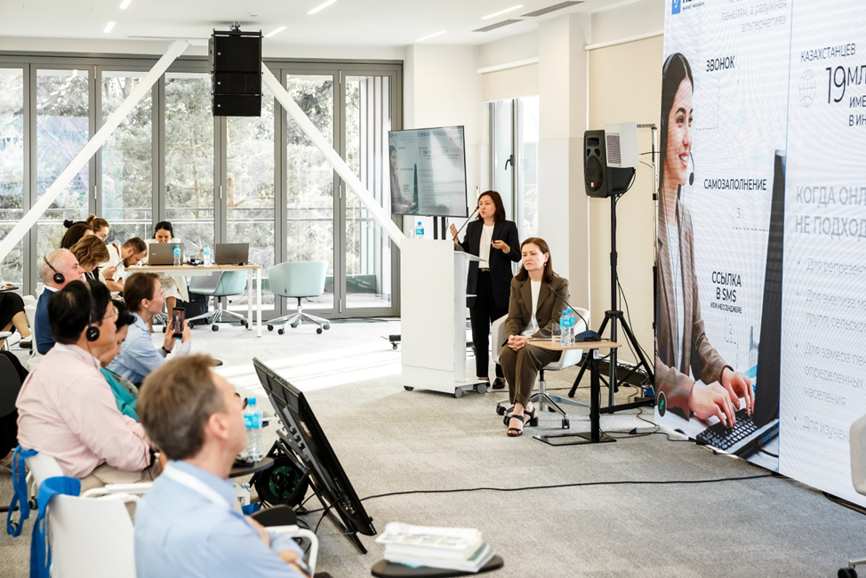

Телефонные опросы не умерли. Умер старый способ их проводить
Когда профессиональные исследователи говорят о будущем отрасли, активно обсуждаются важные вопросы сохранения качества и достоверности данных в условиях стремительно меняющегося поведения респондентов.
Именно этой теме был посвящён доклад руководителя группы исследовательских компаний Alvin Market Research Натальи Оспановой на Социологическом форуме «Цифровая трансформация социологических исследований: вызовы и тренды XXI века», организованном Казахстанским институтом стратегических исследований при Президенте Республики Казахстан (КИСИ), который прошел 1-2 июня 2026 года.

По мнению эксперта, Казахстан сегодня переживает кризис традиционных методов сбора данных, который затрагивает практически всю исследовательскую индустрию.
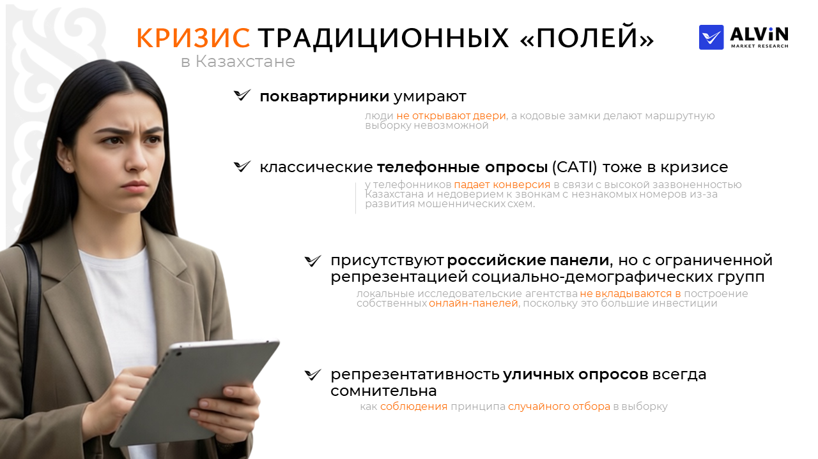
Поквартирные опросы сталкиваются с растущими ограничениями: жители всё реже открывают двери незнакомым людям, а закрытые дворы, домофоны и системы доступа делают классические маршрутные выборки всё менее эффективными.
Онлайн-опросы и уличные интервью также вызывают много вопросов с точки зрения репрезентативности выборки.
Телефонные исследования испытывают серьёзное давление из-за роста телефонного мошенничества и общей усталости населения от звонков с незнакомых номеров.
Но это вовсе не означает, что телефон как исследовательский канал утратил свою актуальность.

Проблема не в телефоне. Проблема в старой технологии
Одним из наиболее показательных результатов, представленных в докладе, стали данные о производительности телефонных интервьюеров.
Если в 2023 году один оператор в среднем собирал около 1,8 анкеты в час, то к 2026 году этот показатель снизился до 0,6 анкеты. Однако использование роботизированного помощника позволило увеличить производительность до 1,5 анкеты в час, практически вернув эффективность к прежнему уровню.
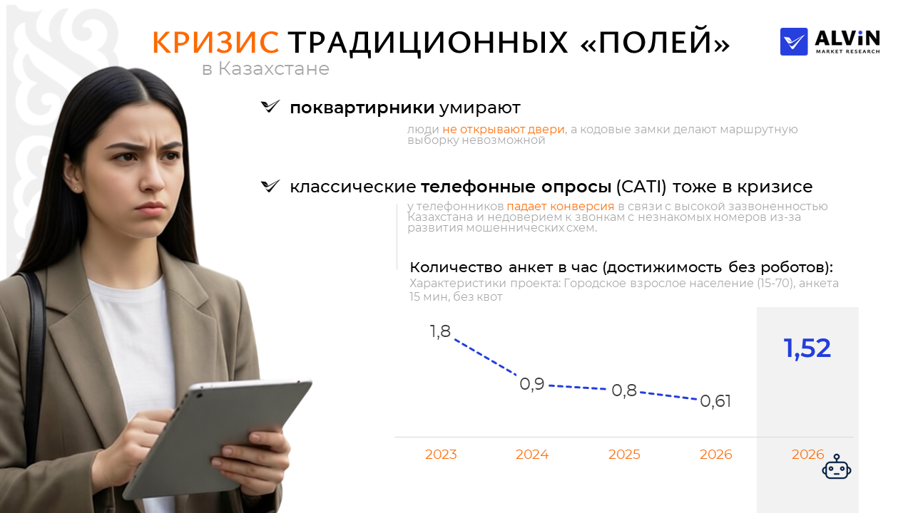
По словам Натальи Оспановой, это говорит о важной вещи: проблема заключается не в самом телефоне как канале коммуникации, а в том, как исследователи организуют первый контакт с респондентом.
Сегодня Казахстан живёт в условиях цифрового антифрода. Незнакомый номер всё чаще воспринимается человеком как потенциальная угроза, а не как нейтральный звонок. Поэтому исследовательские проекты конкурируют уже не с нежеланием участвовать в опросах, а с естественным стремлением людей защитить себя от мошенников.

Почему будущее не за роботами, а за гибридными моделями
Один из главных выводов доклада заключается в том, что цифровизация не означает отказ от человека.
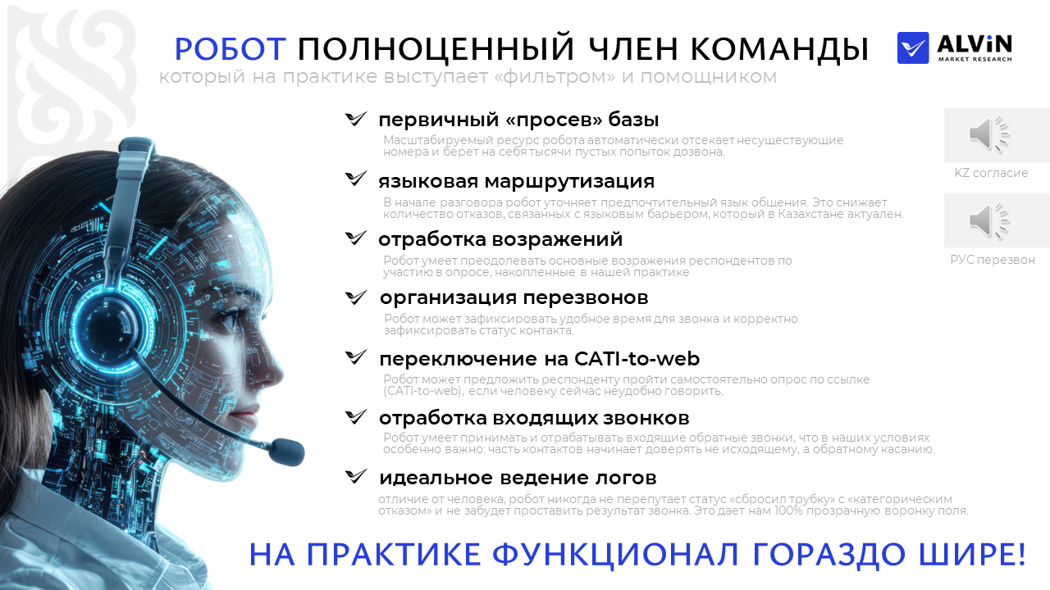
Напротив, наибольшую эффективность сегодня демонстрируют гибридные модели исследований, где технологии и исследователь объединяют свои сильные стороны.
В такой системе робот выполняет рутинную работу: обрабатывает дозвоны, фильтрует неактуальные контакты, организует повторные звонки, определяет язык общения и маршрутизирует респондента. А оператор получает уже подготовленный контакт и может сосредоточиться на самом интервью.
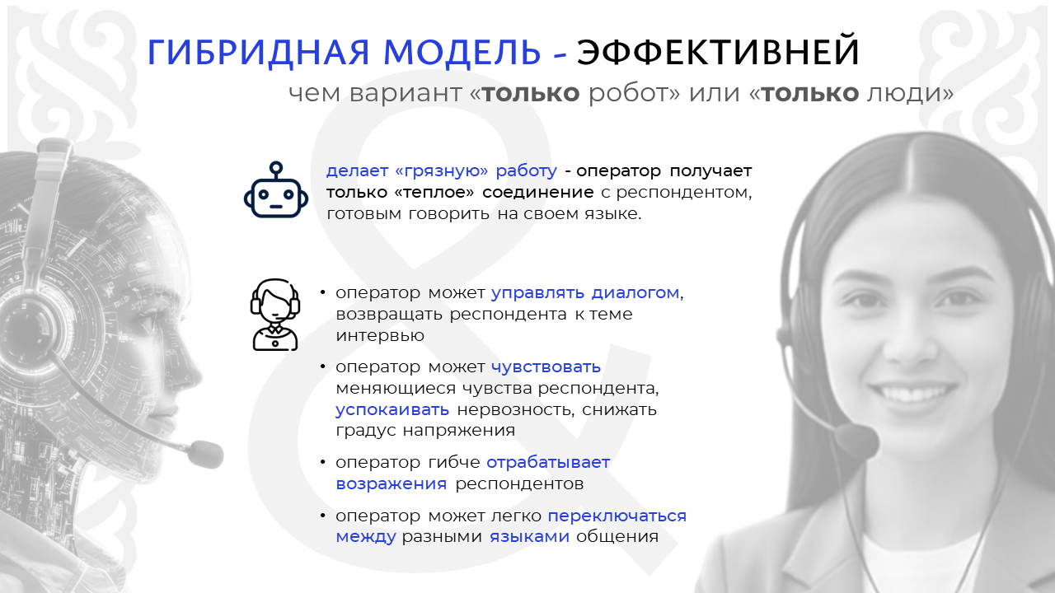
Именно человек остаётся ключевым элементом исследования, когда необходимо чувствовать эмоциональное состояние собеседника, работать с возражениями и поддерживать качество коммуникации.
Как отметила Наталья Оспанова, будущее телефонных исследований — это не роботы вместо людей, а роботы вместе с людьми.

Новая валюта исследований — прозрачность данных
Ещё одна важная тенденция связана с изменением требований заказчиков.
Сегодня бизнесу и государственным структурам уже недостаточно просто получить цифры в отчёте. Всё большее значение приобретает возможность проверить качество данных и понять, как именно они были собраны.
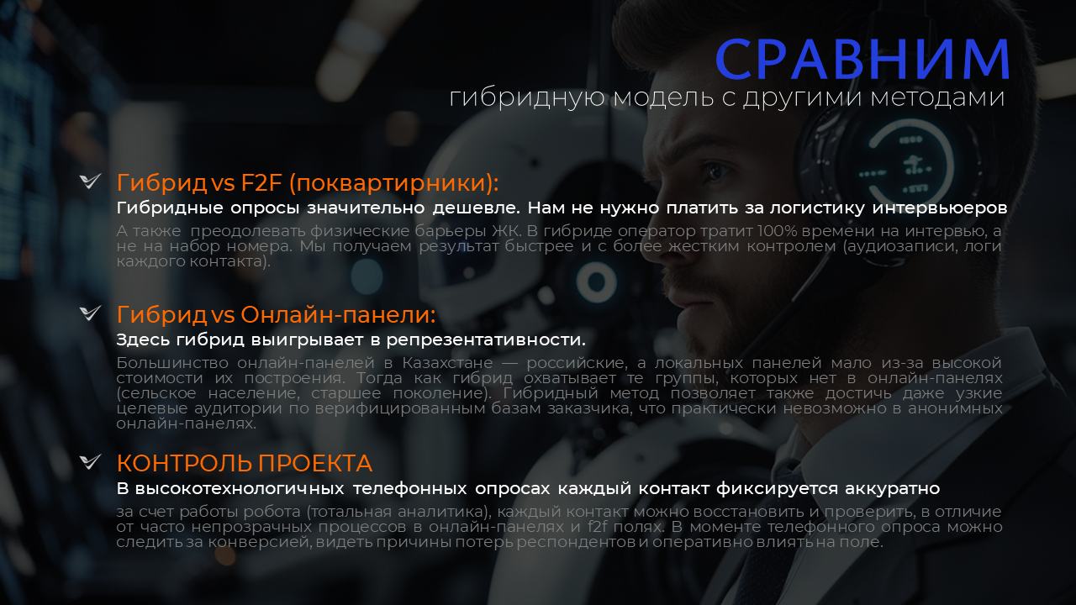
Гибридные модели позволяют фиксировать каждый этап взаимодействия с респондентом: время звонка, количество попыток контакта, причины отказа на любом этапе интервью, записи разговоров. В результате процесс сбора данных становится реконструируемым и полностью контролируемым.
По сути, цифровые технологии превращают полевой этап исследования из «чёрного ящика» в прозрачный управляемый процесс.

CATI-to-web: новая модель исследований для цифрового Казахстана
Особое внимание в докладе было уделено модели CATI-to-web, которая активно развивается.
Её логика проста: телефон используется для поиска и верификации респондента, а сама анкета заполняется человеком самостоятельно через ссылку в SMS или мессенджере.
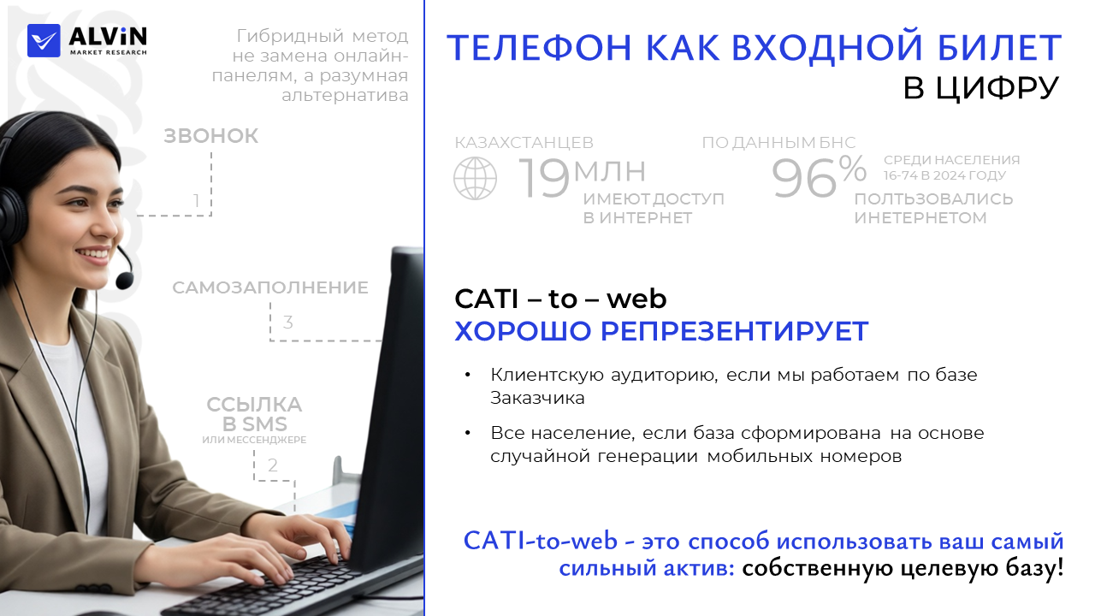Для Казахстана такая модель выглядит особенно перспективной. По данным Бюро национальной статистики, мобильной связью пользуются 99% домохозяйств страны, а интернетом — более 96% населения в возрасте от 16 до 74 лет.
Это позволяет использовать телефон как своеобразный «входной билет» в цифровое исследование, сохраняя контроль над качеством рекрута и одновременно получая преимущества онлайн-опросов.
Особенно эффективным такой подход оказывается при работе с клиентскими базами для рекрута редких и узких аудиторий, а также при изучении чувствительных тем, где важно минимизировать влияние социально желательных ответов.
Что это означает для будущего социологии Казахстана
Главный вывод выступления Натальи Оспановой заключается в том, что будущее исследований определяется не борьбой между методами, а способностью исследовательской индустрии адаптироваться к новой цифровой реальности.
Сегодня уже недостаточно выбирать между телефонным опросом, онлайн-панелью или личным интервью. Гораздо важнее создавать системы, которые обеспечивают качество данных, прозрачность процессов и возможность проверки результатов.
Ключевым активом исследовательских компаний становится не сам метод опроса, а способность управлять качеством контакта с респондентом и контролировать достоверность получаемой информации.
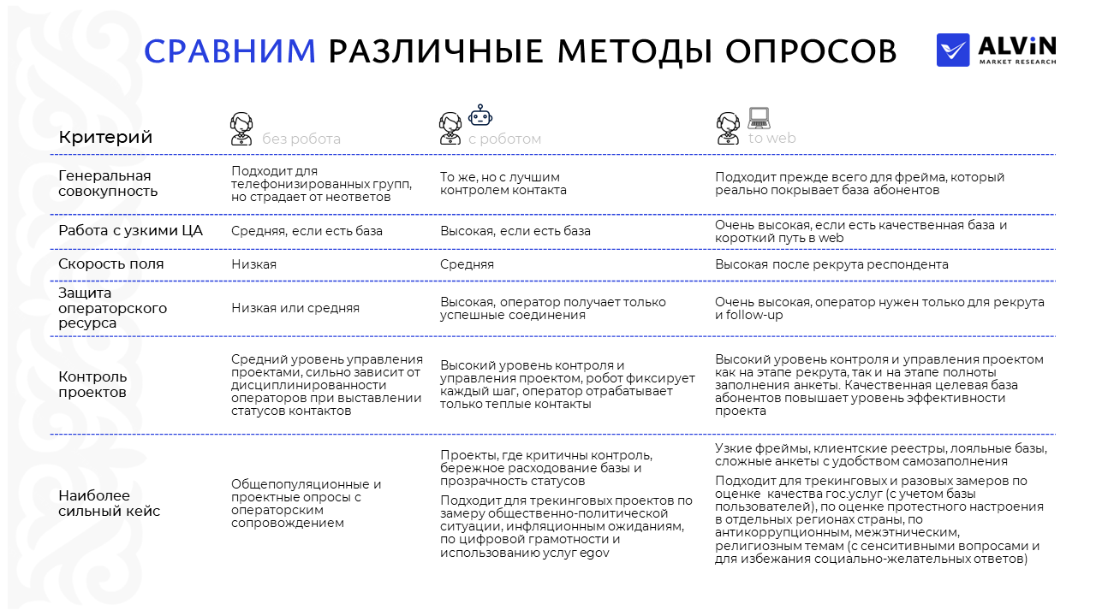
Для бизнеса, государственных структур и исследовательского сообщества это означает переход к новой модели работы с данными — более технологичной, прозрачной и доказательной.
Именно такие подходы сегодня формируют будущее социологических исследований в Казахстане.

Справка
Доклад был представлен Натальей Оспановой, руководителем Alvin Market Research и президентом КАПИОР, на Социологическом форуме «Цифровая трансформация социологических исследований: вызовы и тренды XXI века», организованном Казахстанским институтом стратегических исследований при Президенте Республики Казахстан (КИСИ).

